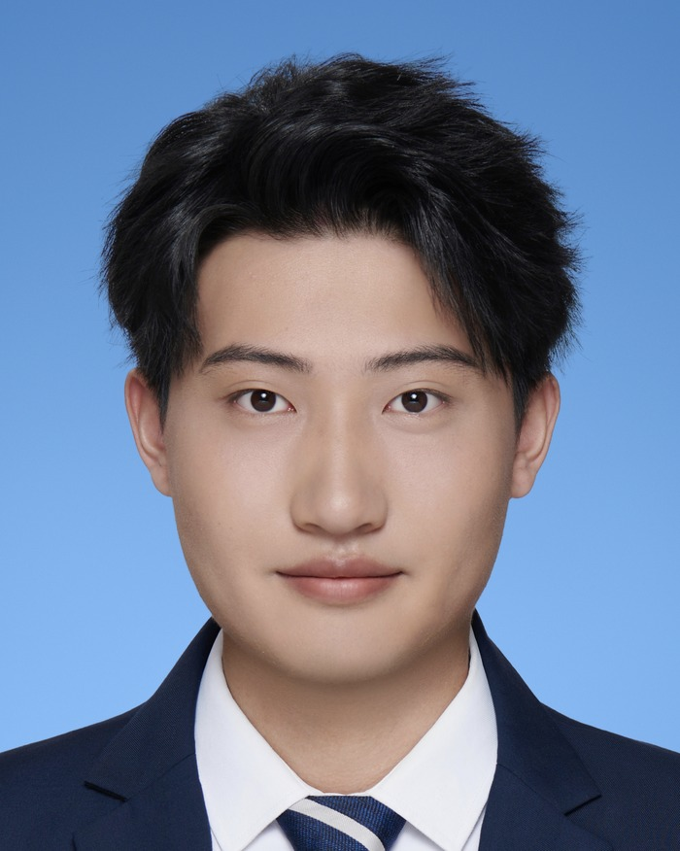
房浩泽 电话 15763779675
求职意向：AI 应用开发（Agent / RAG 方向）实习 邮箱 2511480798@qq.com
在校（大四）· 可立即到岗
教育经历
2023.09 - 2027.06 青岛城市学院 数据科学与大数据技术 | 本科 全日制 · 在读
主修课程：数据结构、数据库原理与应用、面向对象程序设计、Linux 操作系统应用、软件工程、数据采集与网络爬虫
项目经历
SmartDesk AI — 企业内部服务台 Agent 平台 个人项目 · 独立开发 · 2026.09 - 2026.11
• 编排架构：独立实现企业内部 IT 服务台 Agent（问答 / 建单 / 审批）：用 LangGraph 搭 9 节点编排图——意图分类 → 证据检索 → 知识回答 / 动作规划 → 三道人工闸门 → 执行 → 回复；5 个条件路由函数集中决定跳转；PostgresSaver 持久化检查点，审批中断后进程退出仍凭同一 thread_id 恢复；不依赖高层封装，审批、审计与幂等行为可预测。
• 审批与安全：设计分级审批——只读动作直通、可撤销动作由提单人确认、不可逆动作须有权限的人批准；落实「发起≠批准」，员工可发起但只进待审批队列，恢复执行时按当前身份二次鉴权；确认卡改参数后按新风险升级闸门，执行节点对无审批的不可逆动作兜底拒绝。
• 检索与引用：MinerU 解析制度 PDF 后按章节切分（400 / 60）得 97 个 chunk 入 Milvus；稠密（1024 维）+ 内置 BM25 双路召回、RRFRanker(k=60) 融合取 Top3；回答强制标注引用、无依据时明确说明。自建 51 条标注集（标到文档 + 小节）回归：Recall@3 96.08%、MRR 0.892，20 条端到端引用准确率 100%。
• 评测与工程：工具层为 2 个 FastMCP server / 10 个工具，服务端按 actor 做 4 角色鉴权（跨租户拒绝），审批与审计落表；FastAPI + SSE 支持流式输出与断线补播，Vue3 控制台可现场演示。
校园经历
2024.09 - 2025.09 校学生会 · 体育部 部长
• 一年任期内统筹校级体育活动全流程：报名统计、赛程编排、物料与场地协调、现场执行与成绩公示、赛后复盘归档，保证信息与材料可追溯。
个人技能
Agent & LLM（掌握）： 能写 LangGraph 多节点编排（StateGraph / Command / interrupt / 检查点恢复）、MCP 工具封装（FastMCP 客户端与服务端）、结构化输出与人工介入（HITL）
RAG（熟悉）： Milvus 稠密 + 内置 BM25 混合检索、RRF 融合、MinerU 文档解析、按章节结构切分与引用溯源
评测与数据（熟悉）： 自建 51 条标注集（标到文档 + 小节）+ 20 条端到端用例，脚本化回归 Recall@K / MRR / 引用准确率，改一版跑一遍并留前后对比
编程语言： Python（掌握）、SQL（熟悉）
后端 & 工程： FastAPI + SSE（能读懂、能改）、PostgreSQL（经 PostgresSaver 存检查点）、SQLite、Docker Compose（了解）、Git（了解）
前端（了解）： Vue3 + Element Plus（能改页面）
荣誉证书
校级三等奖学金（3 次） · 校优秀学生干部 · CET-4（514 分）
自我评价
• 方向聚焦：锚定 Agent 应用开发方向，独立完成具备人机审批介入的企业服务台 Agent 原型；完整实现工作流编排、工具管控、状态持久、安全鉴权、RAG 知识模块与量化评测
• 工程思维：具备工程化思维，迭代前定义验收指标，自建测试集做回归验证，以数据驱动 Agent 行为调优
• 踏实肯干：学习执行力强，能够持续打磨原型细节，可快速投入 Agent 相关实习开发工作

